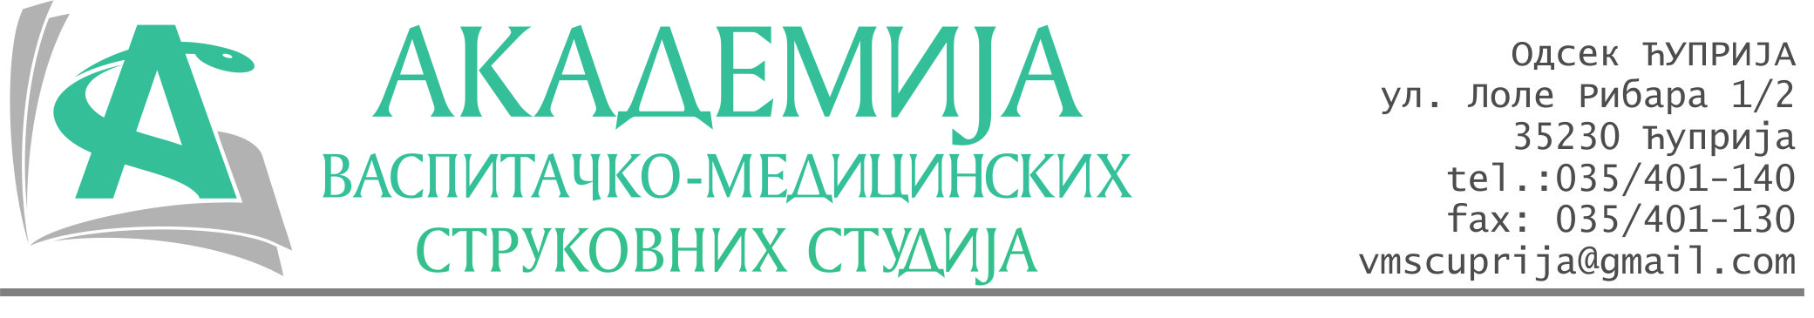
РЕПУБЛИКА СРБИЈА
Академија васпитачко-медицинских струковних студија
Крушевац
Број: 01-147/2024-27
Датум: 26.03.2024. год.

На основу члана 27. Закона о јавним набавкама („Службени гласник РС“, број 91/2019), члана 76. Правилника о ближем уређивању поступка јавних набавки, набавки на које се закон не примењује и набавки друштвених и других посебних услуга и Одлуке о спровођењу поступка набавке дел.бр.01-146/2024-27 од 26.03.2024. године, Академија васпитачко-медицинских струковних студија (даље: Наручилац) упућује:

Позив за подношење понуда за набавку на коју се Закон не примењује
бр.27-2.1.17/24: Потрошни материјал – Браварски материјал

Подаци о наручиоцу:
Академија васпитачко-медицинских струковних студија.
Адреса: Балканска 18, 37000 Крушевац.
ПИБ: 111540278.
МБ: 17922076.
Шифра делатности: 8542 -високо образовање.
Особа за контакт: Никола Миљковић, руководилац послова набавки.
е-mail: nikola.miljkovic.vms@gmail.com
Предмет набавке: Браварски материјал.

Рок за подношење понуда | 05.04.2024. године до 12:00 часова
Начин достављања понуда | На e-mail: nikola.miljkovic.vms@gmail.com или адресу Наручиоца
Обавезни елементи понуде | Према обрасцу понуде
Критеријум за избор најповољније понуде | Најниже понуђена цена

Наручилац ће одлуку о избору најповољније понуде донети у року од 3 дана од истека рока за достављање понуда.
Наручилац задржава право да:
- изабере једног од понуђача у зависности од повољности понуде,
- одустане од вршења избора ако установи да ниједна понуда не одговара захтевима Наручиоца.

Руководилац послова јавних набавки
Никола Миљковић, дипл.правник

________________________

ОБРАЗАЦ ПОНУДЕ ЗА НАБАВКУ
бр.27-2.1.17/24: Потрошни материјал – Браварски материјал
Назив понуђача
Адреса
Матични број
ПИБ
Број рачуна
Одговорно лице

СПЕЦИФИКАЦИЈА
Р.бр. | Артикал | Јединица мере | Јединична цена без ПДВ-а | Јединична цена са ПДВ-ом
1. | торбан шрафови 5 мм | комад
2. | торбан шрафови 6 мм | комад
3. | торбан шрафови 8 мм | комад
4. | Вијак шраф 5 мм | комад
5. | Вијак шраф 6 мм | комад
6. | Вијак шраф 8 мм | комад
7. | Вијак шраф 10 мм | комад
8. | Типли 5 мм | комад
9. | Типли 6 мм | комад
10. | Типли 8 мм | комад
11. | Типли 10 мм | комад
12. | Типли 12 мм | комад
13. | Холшраф 2 мм | комад
14. | Холшраф 3 мм | комад
15. | Холшраф 4 мм | комад
16. | Холшраф 5 мм | комад
17. | Матица 5 мм | комад
18. | Матица 6 мм | комад
19. | Матица 8 мм | комад
20. | Матица 10 мм | комад
23. | Шајбна 5 мм | комад
24. | Шајбна 6 мм | комад
25. | Шајбна 10 мм | комад
26. | Шајбна 5 мм | комад
27. | Шајбна 6мм | комад
28. | Шајбна 8 мм | комад
29. | Шајбна 10мм | комад
30. | Плех шајбна 5 мм | комад
31. | Плех шајбна 6мм | комад
32. | Плех шајбна 8 мм | комад
33. | Плех шајбна 10мм | комад
34. | Федер шајбна 5 мм | комад
35. | Федер шајбна 6 мм | комад
36. | Федер шајбна 8 мм | комад
37. | Федер шајбна 10мм | комад
38. | Брусна плоча | комад
39. | Лист бонсека (тестера) | комад
40. | брава за врата | комад
41. | брава за врата са улошком | комад
42. | шарке за прозоре АЛУ | комад
43. | бравице за ормаре | комад
44. | шарке за ормане | комад
45. | уложак браве | комад
46. | клавир шарка за врата АЛУ | комад
47. | поп нитне | комад
48. | електрода за варење 2,5мм | килограм
49. | тестерица за убодну тестеру | паковање
50. | бургија за дрво | комад
51. | бургија за метал | комад
52. | бургија за бетон (Хилти) | комад
53. | држаља за чекић и турпију | комад
54. | катанац за капије | комад
55. | сајла за заставу | метар

Укупна цена без ПДВ-а: ________________ динара.

Укупна цена са ПДВ-ом: _______________ динара.

У__________________ Потпис овлашћеног лица
М.П.
Дана ______________2024.год

